Kippensoep: 6 personen
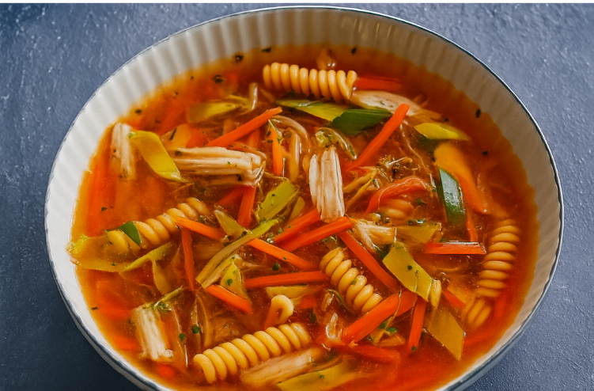

Ingrediënten:
- 200 g korte pasta (bijv. pipe rigate)
- 2 wortels
- 2 preien
- 400 g gekookte kipfilet (bijv. restjes)
- 1,5 liter kippenbouillon (van tablet)
- Verse bieslook
- Zout en peper

Bereiding:
- Kook de pasta volgens de aanwijzingen op de verpakking gaar in ruim water. Schil de wortels en was ze. Snijd de wortel en de prei in reepjes. Snijd de kipfilet in hapklare stukjes. Was de bieslook en snijd hem fijn.
- Breng de bouillon aan de kook en breng op smaak met zout en peper. Kook de wortel en de prei ca. 5 minuten in de bouillon. Voeg de pasta en de kip toe en verwarm alles nog ca. 5 minuten in de bouillon. Verhit kort. Breng op smaak met zout en peper. Bestrooi met de bieslook.

